|  |  |
| --- | --- |
| Gerb-BMSTU_01 | **Министерство науки и высшего образования Российской Федерации**  **Федеральное государственное бюджетное образовательное учреждение**  **высшего образования**  **«Московский государственный технический университет**  **имени Н.Э. Баумана**  **(национальный исследовательский университет)»**  **(МГТУ им. Н.Э. Баумана)** |

ФАКУЛЬТЕТ «Информатика и системы управления» (ИУ)

КАФЕДРА «Информационная безопасность» (ИУ8)

Отчёт

по лабораторной работе № 3

по дисциплине «Электротехника и схемотехника»

**Тема: «Преобразователи двоичного кода в двоично-десятичный код»**

Вариант 1

Выполнил: Антипов И.С.,

студент группы ИУ8-63

Проверил: Ковынёв Н.В.,

преподаватель каф. ИУ8

г. Москва,

2021 г.

# Цель работы

Изучить принципы управления одноразрядными и многоразрядными семисегментными цифровыми индикаторами.

# Теоретическая часть

В качестве элементарных преобразователей двоичного кода в двоично-десятичный код можно использовать преобразователи двоично-десятичного в двоичный код с четырьмя входами и четырьмя выходами, а также с четырьмя входами и пятью выходами, произведя взаимную замену соответствующих весов, указанных на дополнительных полях.

Рассмотрим преобразователь, имеющий четыре входа и четыре выхода (рис. 1., а). Он должен выполнять функцию, обратную функции преобразования двоично-десятичного кода в двоичный код, т. е. при X ≥ 5 надо производить сложение числа X = (x4, х3, х2, х1) с числом 3. Таким образом, данный преобразователь выполняет функцию:

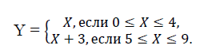

Числа 10,…, 15 не могут появляться на входе данного преобразователя.

Правила составления преобразователей двоичного кода в двоично-десятичный код:

* веса разрядов входных сигналов всех преобразователей кодов должны находиться в отношении 1:2:4:8;
* так как каждый преобразователь кодов преобразует только один двоичный разряд в двоично-десятичный разряд (вес 8 изменяется на вес 5), то преобразователь двоичного кода в двоично-десятичный код имеет пирамидальную структуру;
* построение пирамиды продолжается до тех пор, пока не будут получены веса 𝟏𝟎𝒋 21, где j = 0, 1,2, ... (за исключением старшего десятичного разряда);
* на преобразователи нельзя подавать двоичные числа, превышающие сумму весов выходных сигналов 5 + 4 + 2 + 1 = 12.

Последнее правило относится к преобразователям, составляющим нижний ряд схемы преобразователя двоичного кода в двоично-десятичный. По этим правилам можно составить схему преобразователя для любого n-разрядного двоичного числа.

# Практическая часть

* Задание 1

1. Задание 1

|  |  |  |
| --- | --- | --- |
| Вариант | Информация в двоичном коде | Цвет семисегментных индикаторов |
| 1 | 0101 | красный |

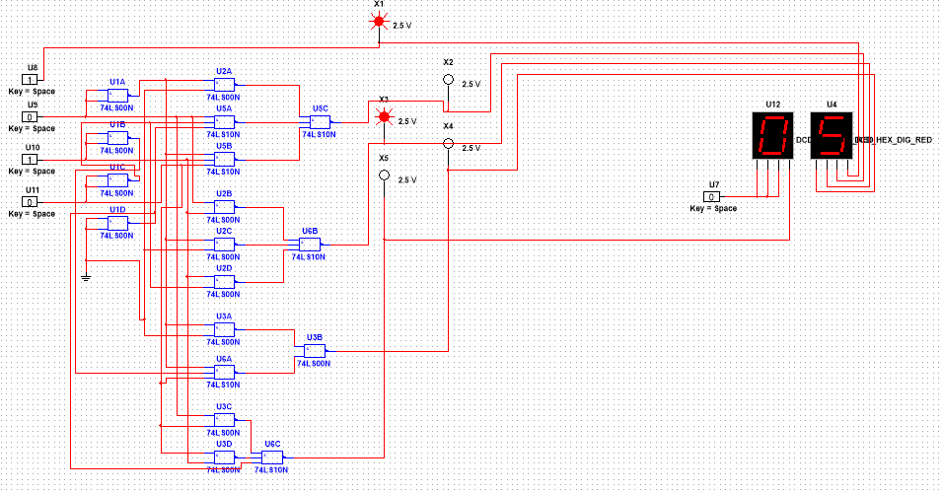

1. Схема для исследования элементарного преобразователя двоичного кода в двоично-десятичный (0-15) с четырьмя входами и четырьмя выходами, на элементах И-НЕ

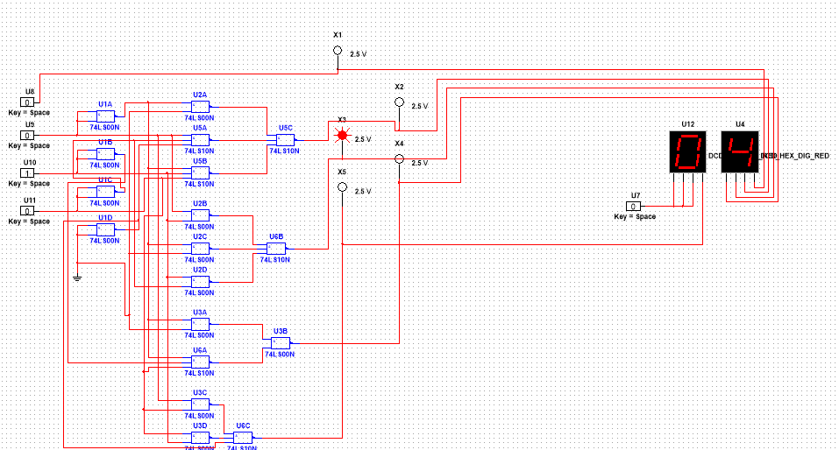

1. Проверка схемы

* Задание 2

1. Задание 2

|  |  |  |
| --- | --- | --- |
| Вариант | Информация в двоичном коде | Цвет семисегментных индикаторов |
| 1 | 111010 | желтый |

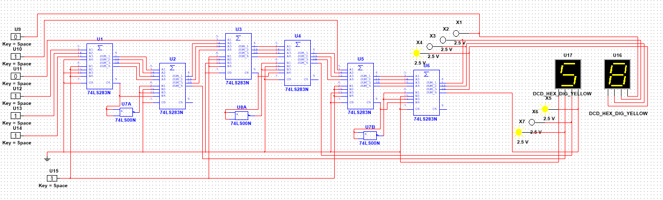

1. Схема для исследования преобразователя 6-ти разрядного двоичного кода в двоично-десятичный (0-63), на четырехразрядных сумматорах

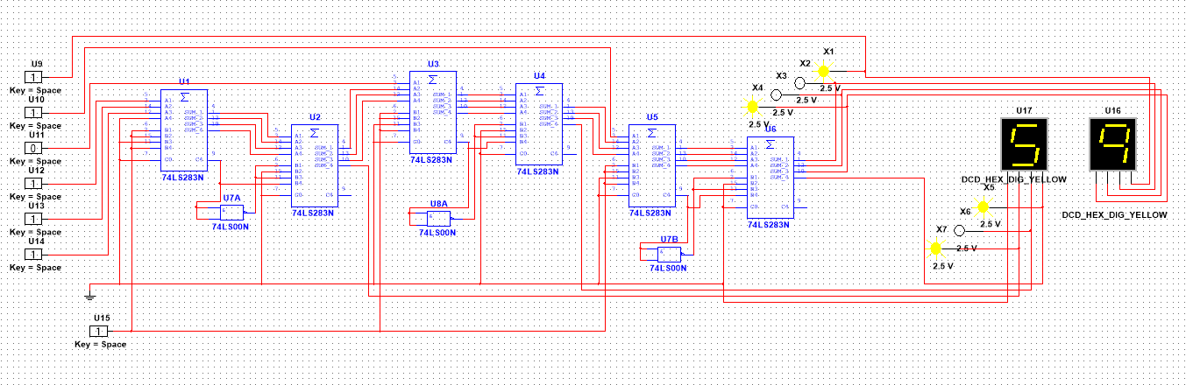

1. Проверка схемы

* Задание 3

1. Задание 3

|  |  |  |
| --- | --- | --- |
| Вариант | Информация в двоичном коде | Цвет семисегментных индикаторов |
| 1 | 0111000010101 | зеленый |

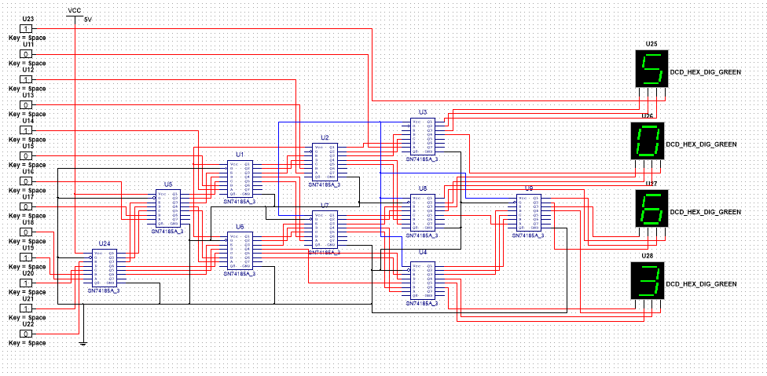

1. Схема для исследования преобразователя 13-ти разрядного двоичного кода в двоично-десятичный, на микросхемах SN74185

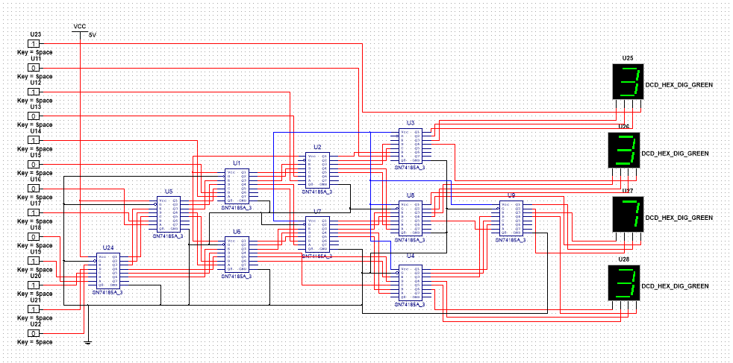

1. Проверка схемы

# Выводы

В ходе лабораторной работы были изучены и применены на практике принципы построения преобразователей двоичного кода в двоично-десятичный код и было установлено: Преобразователи можно построить с применением различных элементов и устройств цифровой схемотехники; Все эти схемы выполняют функцию преобразования двоичного кода в двоично-десятичный; Чем больше двоичных разрядов преобразуется в двоично-десятичные разряды, тем проще будет схема преобразователя многоразрядного двоичного кода в многоразрядный двоично-десятичный код.